**Jiang su sheng guan xue feng wang luo ming shi gong zuo shi**

**江苏省管雪沨网络名师工作室**

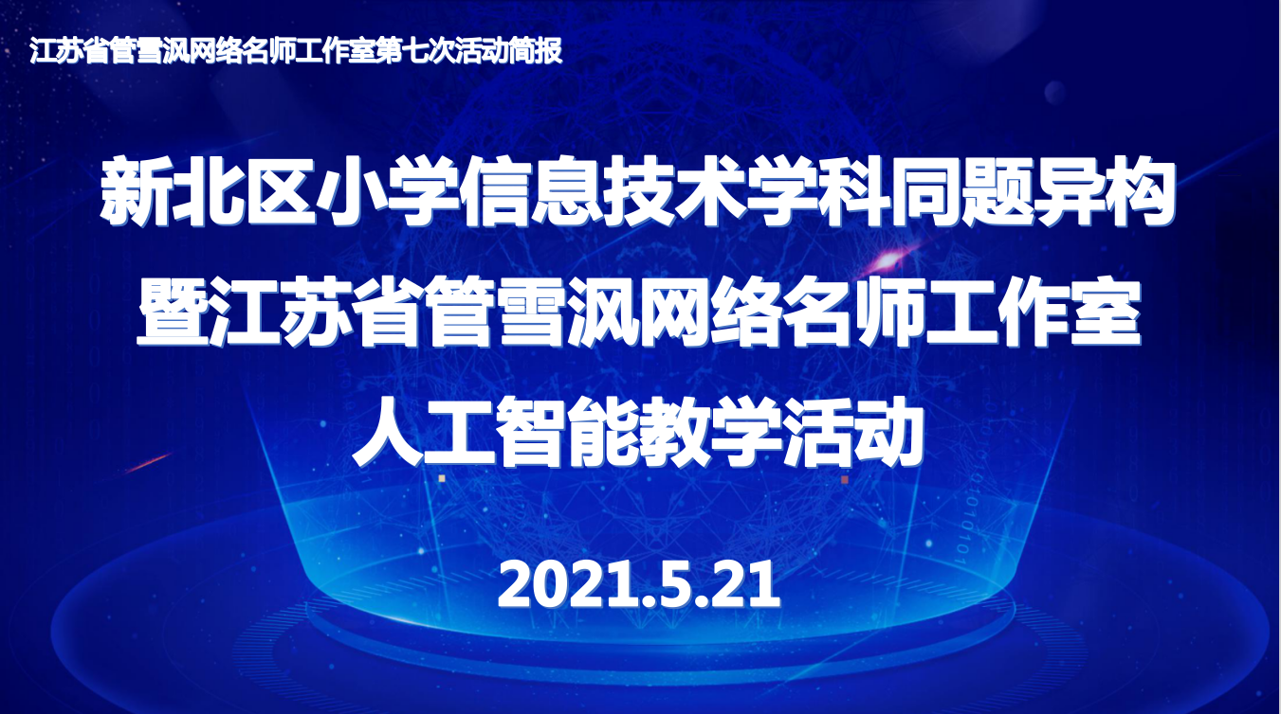

**撰写、编辑：陈红芳**

为了更好地促进中小学人工智能普及教育，2021年5月21日，江苏省管雪沨网络名师工作室成员、新北区各小学信息技术教师齐聚常州市新北区薛家实验小学（奥园校园）隆重举行工作室人工智能教学与新北区小学信息技术同题异构联合教学活动，本次活动主题主要为百度AI开放平台下人工智能之语音教学探索，活动分为课堂教学、评课互动、总结引领等多个板块。活动由新北区教师发展中心张石磊校长主持，工作室领衔人管雪沨校长与13位成员，以及新北区二十多名小学信息技术老师共同参加本次活动。

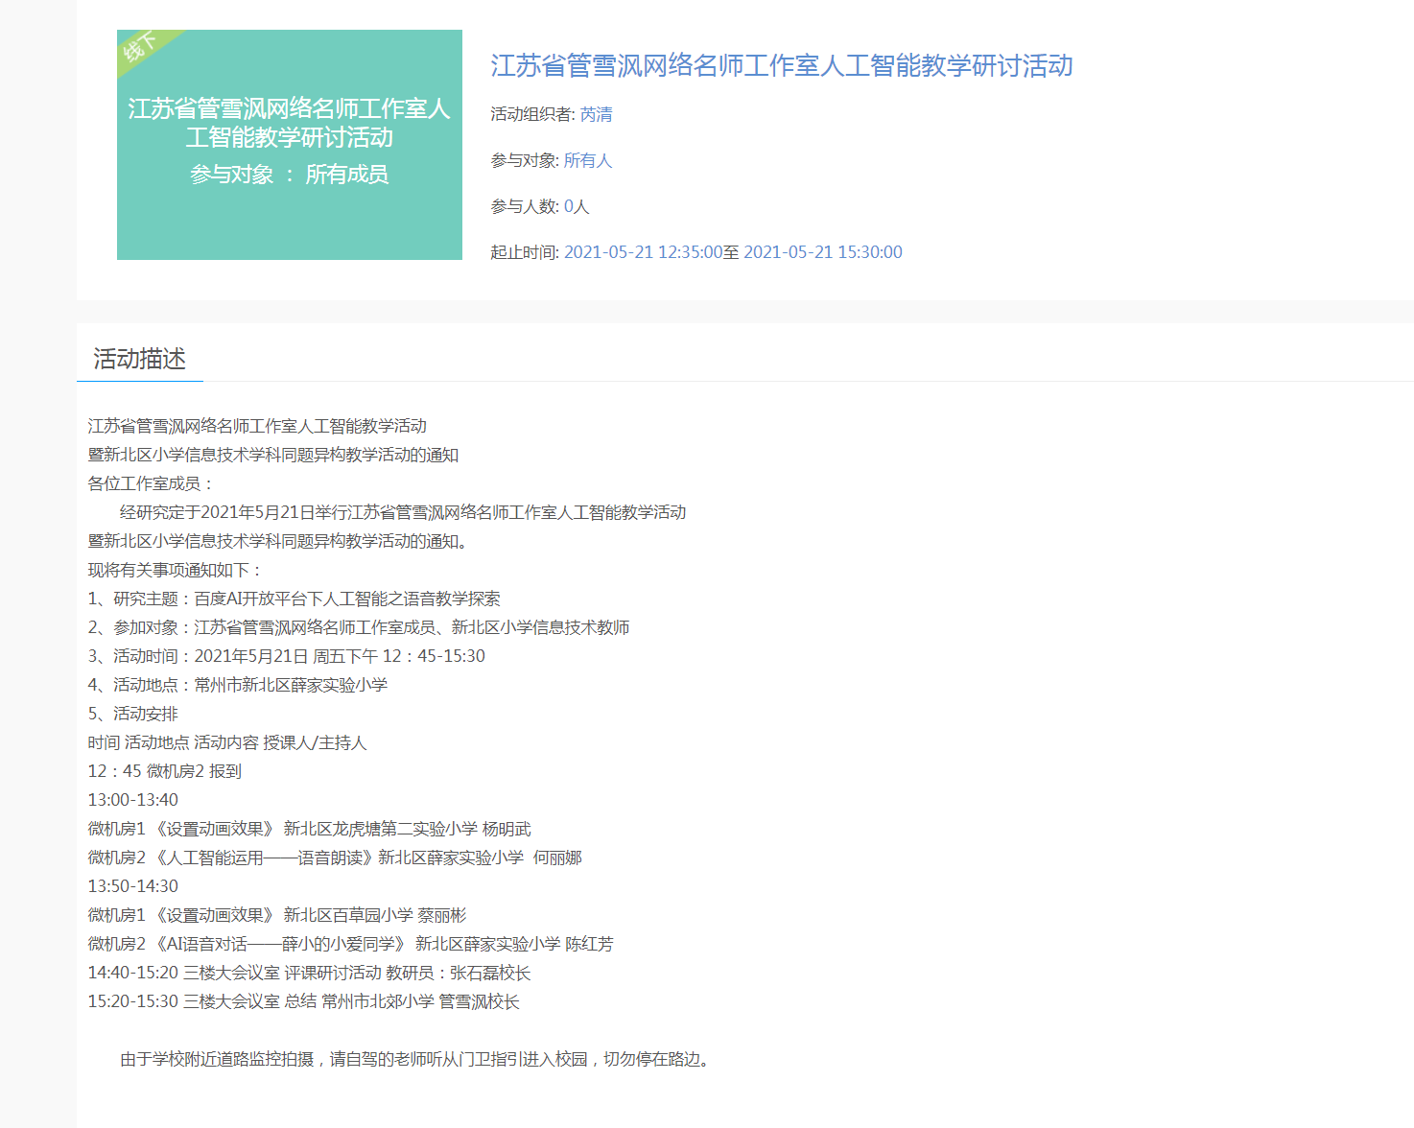

**活动通知安排**

**一、课堂教学各显风采**

江苏省管雪沨网络名师工作室 Jiang su sheng guan xue feng wang luo ming shi gong zuo shi

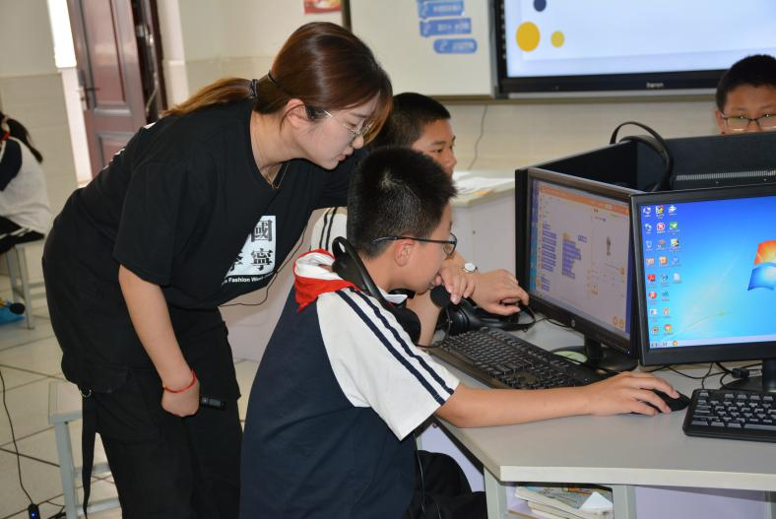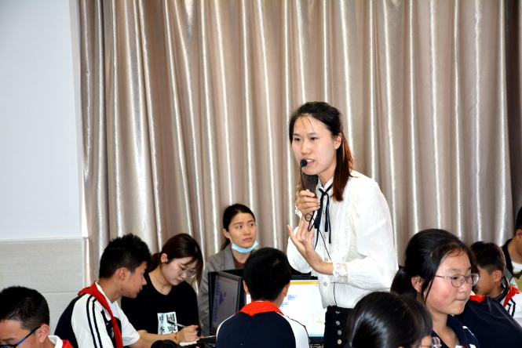

人工智能语音课堂教学分别由薛家实验小学何丽娜老师与陈红芳老师分别执教了《人工智能应用——语音朗读》和《薛小的小爱同学》。

第一节课何老师由动漫变声器到生活中车载导航的运用直观感知导入人工智能语音技术探索。以四个任务贯穿整节课，任务与环节都层层递进，在完成作品的过程中，学生体验语音合成与语音识别技术的运用，何老师鼓励学生先进行讨论交流与再进行验证，并引导学生结合生活经验探索控件顺序的合理性，注重学生自主、合作、探究能力和创新思维的培养。

第二节课陈老师以学生与小爱音箱的人机交互进入课堂，以视频简单告知学生语音对话的原理。紧接着请小爱音箱介绍薛家实验小学，发现音箱知识储备不足、答非所问中获取需求，进行制作薛小的小爱同学，所有环节一气呵成，顺其自然，在智能回应后的问题收集利用现场客人老师资源，学生体验调查收集的过程，整节课以学生为主体，引导学生发现问题，猜测解决方法，实践验证，最后总结环节则以江西图书馆机器人吵架视频促进学生思维再次高阶发展，还需要强大的知识储备与不断探究学习。

新北区小学信息技术同题异构主题为《设置动画效果》，分别由龙虎塘第二实验小学杨明武老师与百草园小学蔡丽彬老师执教。

第一节课杨老师将自己打疫苗的经历巧妙地制作了一个动态完整演示文稿PPT，通过播放作品学生观察到作品不再是静态而具有生命力的动态，以任务驱动展开幻灯片切换、自定义动画进入、退出教学，并在拓展环节以宣传注射疫苗的对话环节，学生进行先设计、再制作的过程，环节清晰，目标明确，在整个教学中杨老师注重学生选择合理、合适的动画效果能力的培养。

第二节课蔡老师则以龟兔赛跑动画导入教学，瞬间提高学生的学习兴趣，由角色出场、同时出发、进行比赛、比赛结果这四个故事发展情节，将自定义动画进入、动作路径、开始、方向、速度融合到作品中去，在作品中学生交流、探究，每个任务以学习单形式给予孩子，学生明确任务，并完成任务后进行自评与组评。完成一场比赛后给予孩子三个新的场景：海洋、十字路口、登山，场景变化自然揭示幻灯片切换效果学习，并以三个新场景让学生的思维不断进阶。

江苏省管雪沨网络名师工作室 Jiang su sheng guan xue feng wang luo ming shi gong zuo shi

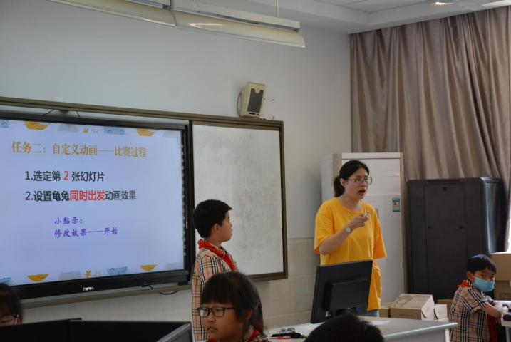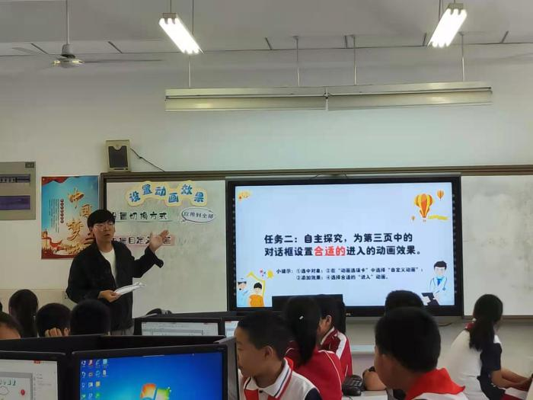

**二、精彩评课尽显智慧**

江苏省管雪沨网络名师工作室 Jiang su sheng guan xue feng wang luo ming shi gong zuo shi

工作室成员与新北区小学信息技术教师共同观摩并收获了新的启发。

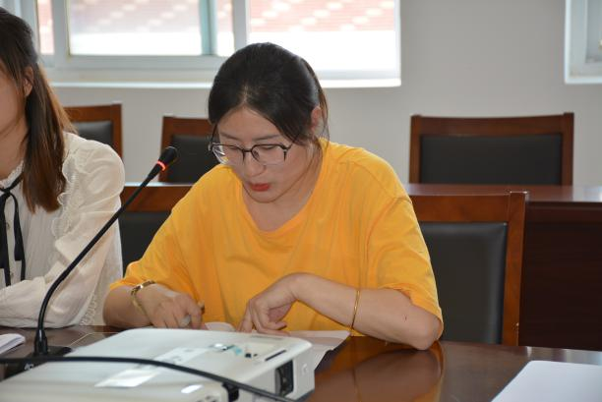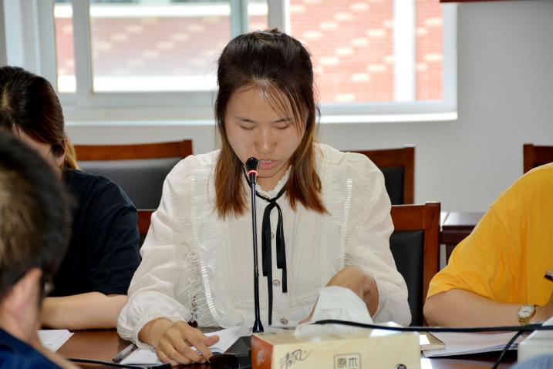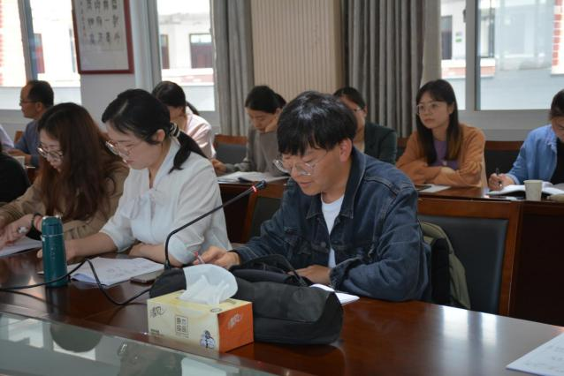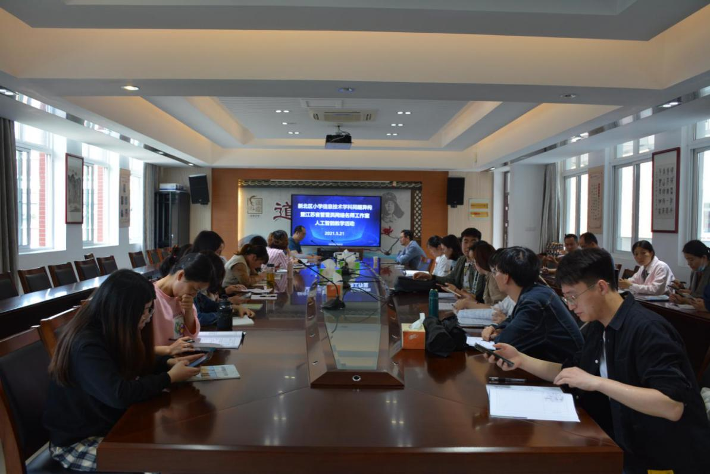

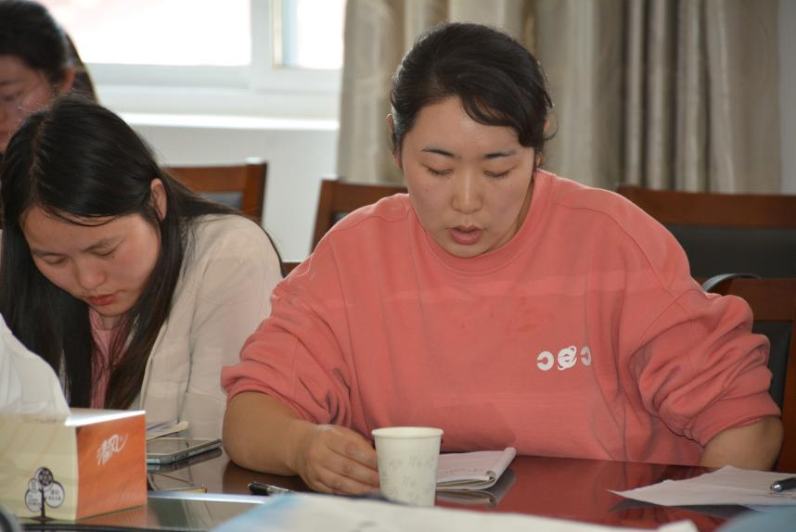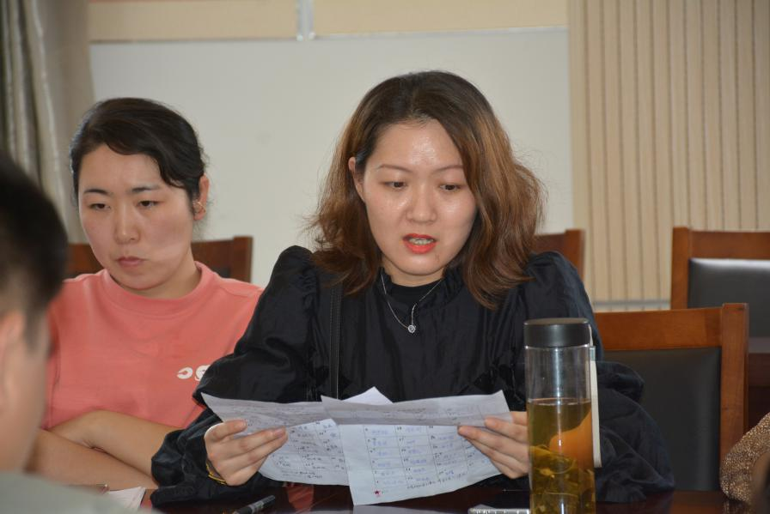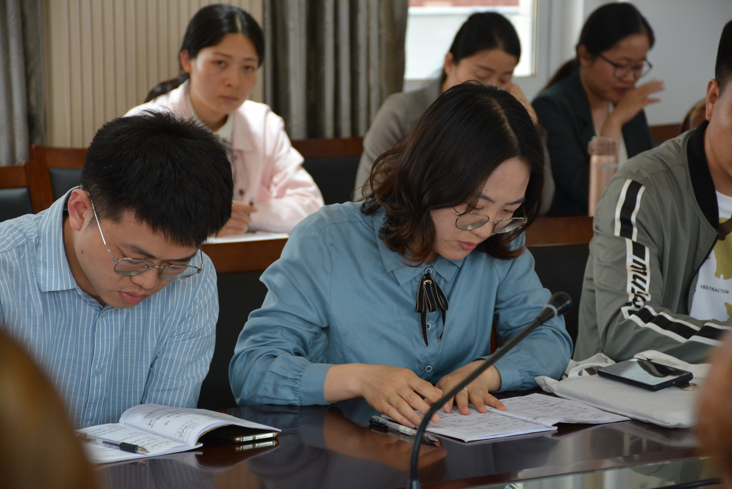

工作室成员张芳菲老师赞赏于两节语音课堂给予学生讨论和完善的空间机会，板书逻辑关系的清晰呈现，并从信息学科育人、核心素养方面肯定了陈红芳老师的课，由课堂看到了课堂之外的更多可能。

高鹰老师在肯定了两节课的基础上分别提出了更好的建议，首先何老师对控件顺序的讲解处理可以重心下移，多让学生用自己的语言表达便于其掌握，其次陈老师的拓展环节可以由学生进行场景运用的个性化创作。

季菲老师、彭炎老师、吴苏媛老师分别从课堂需求与切入点、课堂语言贴合学生理解、课堂互动、教师引导上给予了评价与肯定。

江苏省管雪沨网络名师工作室 Jiang su sheng guan xue feng wang luo ming shi gong zuo shi

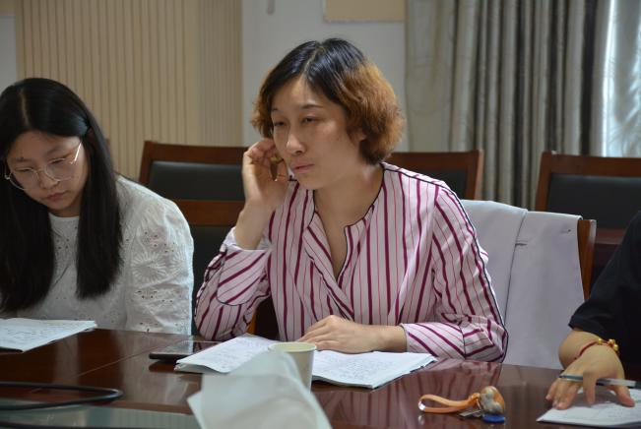

**自我评价**

新北区魏村小学曹敏娴老师对杨明武老师注重学生选择动画效果合理性表示赞同，在杨老师任务发布时学生忽视的问题上提出可以向蔡丽彬老师学习，以任务单形式进行，环节自然而然。

工作室成员邵琪老师立足于激发学生不断创新、创作思维，建议杨老师可以创设更贴近学生情境如小蝌蚪找妈妈等等，放手让学生去进行创作。

新北区教师发展中心张石磊校长从五个方面进行了评价，第一课堂教学达成度高；第二学生技能学习过程中提升了信息综合素养；第三新授知识学习，并高于基础课堂知识学习；第四两节同题异构课堂教学差异在于设计走向不同、学习知识点顺序不同、场景方式不同，鼓励大家提高自己的教学设计能力；第五人工智能教学不要畏惧，充分利用身边小设备，打开思路进行探索。

江苏省管雪沨网络名师工作室 Jiang su sheng guan xue feng wang luo ming shi gong zuo shi

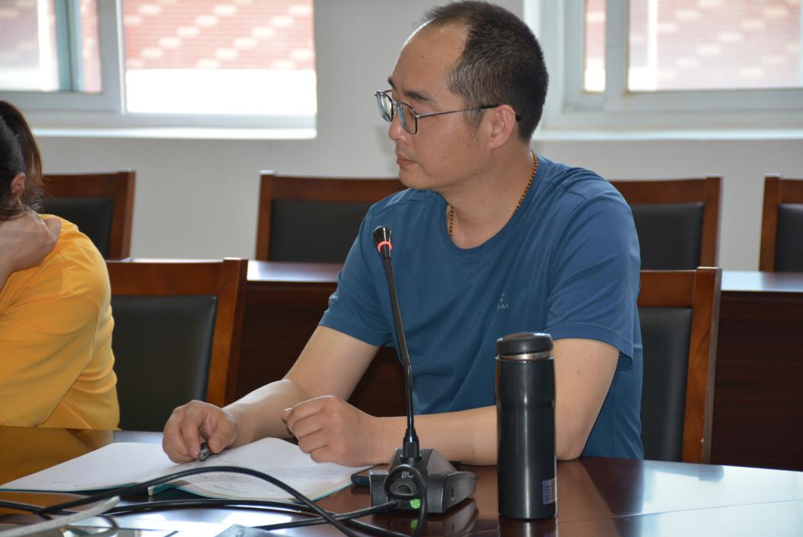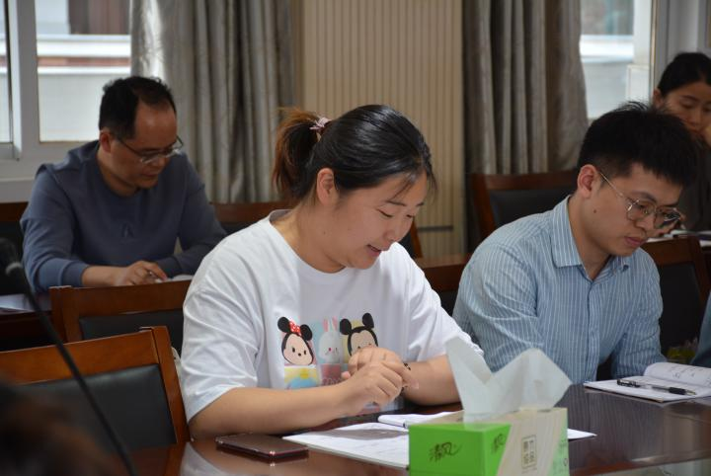

**三、高位引领主动学习**

江苏省管雪沨网络名师工作室 Jiang su sheng guan xue feng wang luo ming shi gong zuo shi

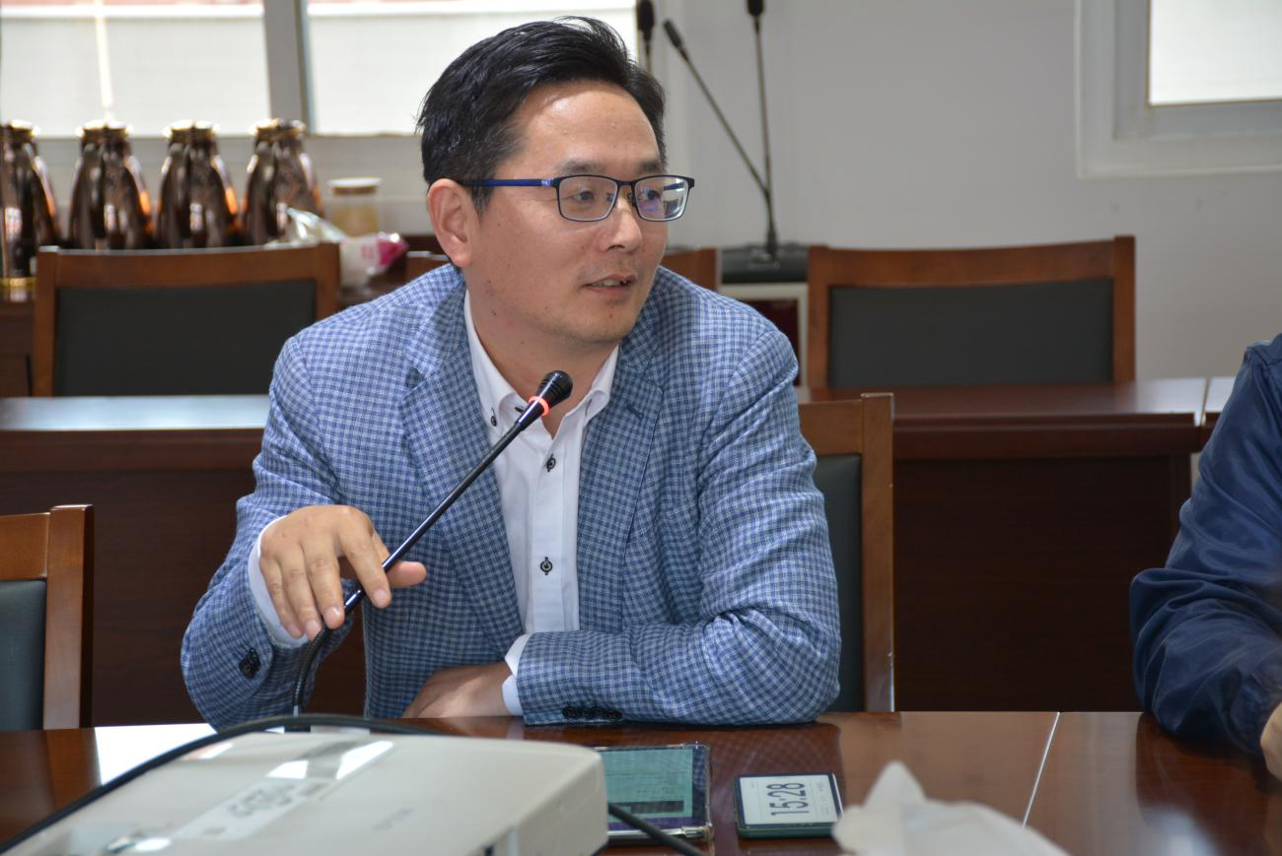

工作室领衔人管雪沨校长指出人工智能发展很快，也是目前全球热点，但是在我们基础教育领域却很难实施与开展。管校长对K12素养体系的感知意识、表征推理、机器学习、人机交互、社会责任五个部分进行了举例讲解，在场所有教师对人工智能体系更深入地理解。

管校长鼓励所有老师们大胆创新与实践，不要惧怕，投身人工智能普及研究中去。对本次上课的何丽娜老师与陈红芳老师从态度、好问好学、合作建设、教学目标、结构、主任给予高度肯定与赞赏，特别是教学目标紧扣核心概念、核心素养的普及教育。同时从三个方面给出建议，知识体系：重新建构人工智能知识体系，不能仅仅立足于信息技术学科。语言体系：课堂语言符合学生立场，便于学生理解与表达。项目化课程：如何重组、升级项目化课程，设计成符合学生学情、不同的教学阶段如：语音朗读、翻译系统、小薛同学……

在中小学人工智能基础教育普及这条路上，相信在管雪沨校长的带领下，我们共同学习、共同研究、共同进步，终究会离我们的定位目标越来越近！